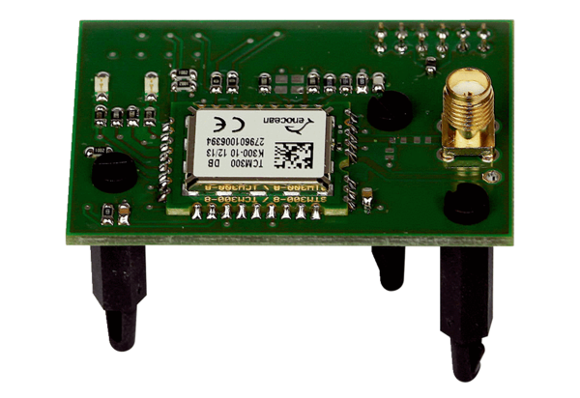Module enfichable EnOcean E-SMUnité de conditionnement : 1 pièceGamme: K
Numéro de référence : 0092.0556Fabricant : MAICO

